**宁夏宝廷新能源有限公司**

10kV固态软起动装置

技术协议

**买 方：宁夏宝廷新能源有限公司**

**设计方：洛阳瑞泽石化工程有限公司**

**卖 方：**

**2018-12**

**一、主供货范围**

|  |  |  |  |  |  |  |
| --- | --- | --- | --- | --- | --- | --- |
| 序号 | 名称 | | 型号/规格 | 数量 | 生产厂家 | |
| 1 | 高压固态软起动装置（K-2202AB重整氢增压机） | | 3350kW | 2台 |  | |
| 备注 | 1、同步电机型号：TAW3350-18/260 2、电机功率：3350kW；  3、额定电压：10000kV； 4、额定电流：227.2A  5、工作频率：50HZ 6、功率因数：-0.9  7、拖动负载：往复式压缩机 | | | |
| 2 | 名称 | | 型号/规格 | 数量 | 生产厂家 | |
| 高压固态软起动装置（K-2201AB新氢压缩机） | | 3800kW | 2台 |  | |
| 备注 | 1、同步电机型号：TAW4000-18/260 **2、**电机功率：3800kW；  **3、**额定电压：10000kV； **4、**额定电流：267.3A  **5、**工作频率：50HZ **6、**功率因数：-0.9  **7、**拖动负载：往复式压缩机 | | | |

**二、** **环境条件**

海拔高度： 1290m

年极端最高气温 +40.0℃

年极端最低气温 -15.2℃

耐地震能力： 7度

月平均相对湿度 90﹪

三、 高压固态软起动装置技术要求

3.1晶闸管式固态软起系统采用双DSP+FPGA 结构，采用数字信号处理器DSP 执行核心控制，用另一块DSP对数据及通信进行管理,用FPGA进行大量逻辑运算，使设备控制实时高效和稳定性好，DSP芯片全部选用原装进口产品；

**3.2**晶闸管式固态软起系统内部采用CAN总线通行，实时高效，可靠性好和稳定性高；

**3.3**晶闸管式固态软起动装置必须具备晶闸管短路检测功能，方便维护及检修；

**3.4**为保证软起动装置的性能，软起动装置的主回路功率元件必须为高压大功率晶闸管。通过改变晶闸管的导通角来控制电动机电压的平稳升降，实现电动机的平稳起停。可实现以起动电机所需的最小电流来起动电机，减少电流对电网的冲击，降低设备的振动和起动机械应力，延长电动机及相关设备的使用寿命；

**3.5**为保证软起动装置的安全、稳定、可靠性，软起动装置的生产厂家需要有3000kW及以上功率等级的并且以高压大功率晶闸管为主回路功率元件的软起动装置的成功应用业绩；

**3.6**高压固态软起动装置采用电子式电压互感器，对系统三相电压实时采样技术。该技术是通过光纤来完成传输和隔离，提高系统安全性，可靠性、抗干扰能力和消除电磁谐振；

**3.7**选用10kV规格晶闸管式固态软起动装置，每台软起的主回路采用30只6500V电压等级的晶闸管，每相10只（共三相）。为了方便维护，每2只反并联的晶闸管采用单独的散热器压装成型为1组，每相5组，每组之间采用铜排进行连接；

**3.8**软起动器分主回路、控制回路。柜内主要元器件如晶闸管、真空接触器等采用国内知名品牌。软起动器主回路的开关元件采用高压大功率晶闸管，设有可靠的静态、动态均压保护措施，具有技术先进、结构紧凑、安全可靠、维护方便等特点；

**3.9**采用先进的光纤传输技术及电磁传输技术，电流变换技术，晶闸管的触发检测与低压控制回路之间需进行有效隔离与控制；

**3.10**软起动装置从低压检测电路到高压触发电路采用热冗余设计，即当一路信号出故障，另一热冗余立即接管此信号正常工作；

3.11采用全新的双光纤冗余信号传输技术，低压与高压侧采用冗余光纤进行三相触发信号和短路检测信号的传输，有效避免因任何一路光纤信号故障导致起动失败；

**3.12**软起动装置采用电磁感应触发技术， 首先，低压与高压之间所有的信号时采用双光纤冗余触发，当其中一只光纤出故障，立即（纳秒级）通过另一只光纤传输信号；然后，信号传到储能板上后，通过大电流脉冲信号传输到触发电路板，最后通过高速程序芯片进行信号处理及锁相后传至触发电路进行触发。

**3.13**采用信号多级处理及隔离技术，系统需具有很强的抗干扰能力。软起动器应具有发送旁路信号输出功能，起动完成后自动发旁路信号至旁路接触器。显示屏LCD具有背光控制、屏幕保护功能；采用中文显示、菜单操作、数据通信实行协调统一管理，高效可靠，具有良好的人机交流功能；

**3.14**软起动装置设有与外部控制系统通讯的RS485接口，可与上位机或集中控制中心进行数据通信，实时监控设备的工作情况；

**3.15**软起动装置应在SKmin～Skmax范围内灵活调节电机所传动设备启动时间在60S±15%线性平稳启动，对机械设备无冲击，不受电网电压波动和负载变动影响，全封闭，免维护，允许现场调整起动参数。电机起动时应满足10KV侧压降≤15%要求；

**3.16**软起动装置连续起动次数应不低于6次/小时；

**3.17**软起动装置应具有对晶闸管部件，控制部件的两次自检功能，即控制电源接通自检和接收到起动命令自检功能。

**3.18**软起动装置保护功能：

软起动装置自身具备如下保护：缺相及欠压保护、可控硅组件保护、起动超时保护、起动过频保护、运行过流保护、过压保护、联锁控制保护、旁路故障保护等。具备自检、故障时闭锁保护功能。所有保护都集中为故障信号经一个无源硬接点输出（常开）；

**3.19**高压固态软起动装置的控制方式具有电压斜坡控制，电流斜坡控制，限流控制、电压斜坡+限流控制和软停车控制。软起动曲线和软停车曲线可以根据实际工况进行设定；

**3.20**高压固态软起动装置的起/停控制可由集中控制中心PLC系统进行远程控制。起动方式具有现场按钮起动，上位机遥控起动、键盘按键起动和组合起动等；

**3.21**高压固态软起动装置的起动方式能通过转换开关可顺利在“本柜/远方/自动”之间切换，并具有“软起/直起”之间的切换；

3.22主回路控制方式：采用一拖一控制方式；

进出线方式：主回路电缆采用下进下出方式；

3.23冷却方式：自然冷却；

3.24柜体颜色：：RAL7035

3.25柜体尺寸：宽 1000 ㎜×深 1500 ㎜×高 2300 ㎜

3.26可调节参数：

电机的满载电流可调

初始电压：20-80%（可设定）

限流范围：100-400%电机的额定电流（可调）

软起时间：0-120秒（可设定）

起动超时：0-90秒（可设定）

软停时间：0-60秒（可设定）

突跳时间：0-3秒（可设定）

四、高压固态软起动装置主要器件技术要求

（1）、大功率晶闸管采用国内知名品牌；

（2）、旁路真空开关采用国内知名品牌成都国光；

（3）、主板及所有控制板CPU全部选用原装进口产品；

（4）、电流互感器需采用大二互产品；

（5）、高压固态软起动装置采用电子式电压互感器，对系统三相电压实时采样技术。该技术通过光纤来完成传输和隔离，提高系统安全性，可靠性、抗干扰能力和消除电磁谐振；

（6）、低压元器件采用施耐德或西门子产品；

（7）、高压固态软起动装置柜内结构采用高绝缘性能材料的模具支撑；

（8）、高压固态软起动装置采用一体化设计，用户只需要接入输入和输出高压电力电缆和控制电缆，便可投入运行。所有设备在出厂前都进行整体设计，并出具测试报告；

五、 高压固态软起动装置设备柜体与包装

（1）、设备的柜体为垂直地面安装的自撑式组装结构；

（2）、柜体前/后开门，开启角不小于90 度，门锁可靠并具有联锁保护；

（3）、壳防护等级应不低于IP30；

（4）、柜体框架厚度δ3, 前后面板厚度δ2, 侧板δ1.5；

（5）、包装与标识；

（6）、包装形式：所供设备采用木箱包装。适用长途运输，防潮、防锈、防震和防粗暴装卸，适用于陆运和整体吊装；

（7）、包装资料内容：装箱清单，出厂试验报告、主要元器件合格证、原理图和接线图和安装使用说明书；

（8）、投标方对高压固态软起动装置所有构件和设备的包装质量负责；

（9）、高压固态软起动装置有铭牌作标示，铭牌包括以下内容：型号，名称、额定电压、控制电源和出厂编号；

（10）、高压固态软起动装置内安装的主要电器组件等具有耐久清晰的铭牌便于识别；

六、试验与检验

（1）、投标方提供相关的检验标准及符合规范的出厂检验报告；

（2）、投标方提供所供设备主要元器件的检验报告；

（3）、投标方提供所供设备主要元器件的合格证；

七、技术支持与技术服务

（1）、投标方负责所供设备质量三包期为壹年；

（2）、投标方负责无偿维修在三包期内软起动器本身出现质量问题的的部件；

（3）、安装调试过程中，投标方负责派有关技术人员到现场进行指导安装与调试；

（4）、投标方负责免费对用户操作人员进行现场培训，交流设备正常使用和维护；

（5）、投标方负责对所供设备进行终身建档，免费提供咨询服务；

（6）、投标方以最快的速度响应用户要求；

（7）、投标方负责在供货时提供易损备品备件；

八、交工资料及图纸供给

投标方应向招标方提供下列图纸及交工资料（文本两套和电子版一套）

（1）、所供设备的土建安装尺寸图；

（2）、所供设备的电气主回路接线图；

（3）、所供设备的电气控制原理图；

（4）、所供设备的操作使用说明书；

（5）、所供设备的主要元件清单；

九、质量保证

（1）、投标方提供的设备免维护；

（2）、投标方保证其提供的货物是全新且未使用过，采用最新设计和合格材料制造的，并在各个方面符合合同规定的质量，规格和性能；

（3）、投标方保证在合同规定的质量保证期内，对因投标方提供的设计，工艺、制造、安装和调试所引起该的设备损坏负责；

（4）、投标方保证货物的质量或规格与合同规定相符合；

（5）、投标方对提供设备的使用性能担保，对产品的质量担保，对设备运行可靠性担保；

十、售后服务

（1）、保证提供的产品发货后18个月或调试运行后12个月质量三包；

（2）、售后服务的承诺：根据业主的要求，承诺在48个小时以内到达业主指定的地点进行服务，并处理完存在的问题；

（3）、设备交货后，公司按招标方要求的时间准时派技术人员参加验收及安装和调试；

（4）、接到招标方反馈的质量问题信息后，在48小时内作出书面答复或派出技术人员赶到现场服务；

（5）、终身提供优惠的备品备件；

（6）、本公司对产品终身建档服务；免费提供终身咨询服务，及时解决用户问题；

十一、 高压固态软起动装置一次系统图

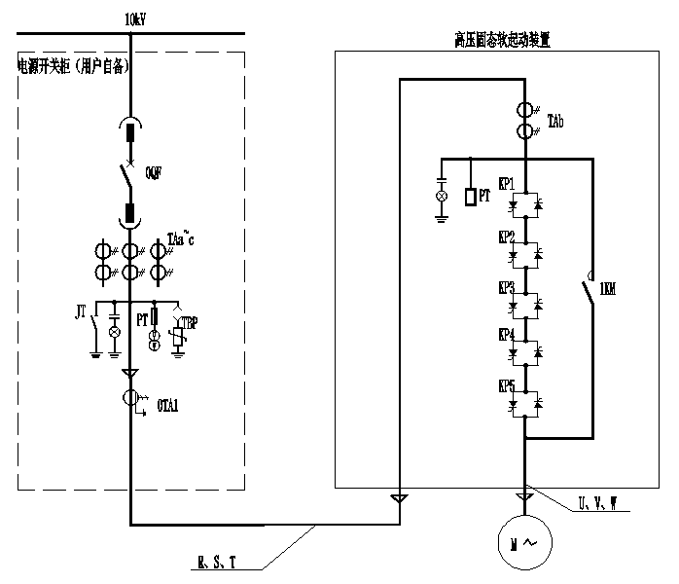

**联系方式**

买 方： 宁夏宝延新能源有限公司

联系人：

电 话：

设计方: 洛阳瑞泽石化工程有限公司

联系人：

电 话：

卖 方:

联系人：

电 话：